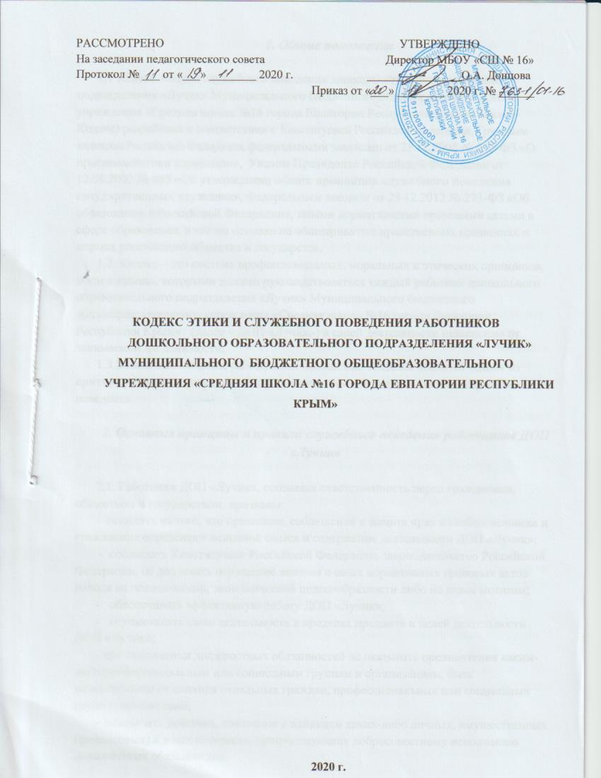

1. Общие положения

1.1 Кодекс этики и служебного поведения дошкольного образовательного подразделения «Лучик» Муниципального бюджетного общеобразовательного учреждения «Средняя школа №16 города Евпатории Республики Крым» (далее - Кодекс) разработан в соответствии с Конституцией Российской Федерации, Трудовым кодексом Российской Федерации, федеральными законами от 25.12.2008 № 273-ФЗ «О противодействии коррупции», Указом Президента Российской Федерации от 12.08.2002 № 885 «Об утверждении общих принципов служебного поведения государственных служащих», Федеральным законом от 29.12.2012 № 273-ФЗ «Об образовании в Российской Федерации», иными нормативными правовыми актами в сфере образования, а так же основан на общепринятых нравственных принципах и нормах российского общества и государства.
1.2. Кодекс – это система профессиональных, моральных и этических принципов, норм и правил, которыми должен руководствоваться каждый работник дошкольного образовательного подразделения «Лучик» Муниципального бюджетного общеобразовательного учреждения «Средняя школа №16 города Евпатории Республики Крым» (далее – ДОП «Лучик») в своей деятельности независимо от занимаемой им должности.
1.3 Знание и соблюдение работниками положений Кодекса является одним из критериев оценки качества их профессиональной деятельности и служебного поведения.

2. Основные принципы и правила служебного поведения работников ДОП «Лучик»

2.1. Работники ДОП «Лучик», осознавая ответственность перед гражданами, обществом и государством, призваны:
- исходить из того, что признание, соблюдение и защита прав и свобод человека и гражданина определяют основной смысл и содержание деятельности ДОП «Лучик»;
- соблюдать Конституцию Российской Федерации, законодательство Российской Федерации, не допускать нарушение законов и иных нормативных правовых актов исходя из политической, экономической целесообразности либо по иным мотивам;
- обеспечивать эффективную работу ДОП «Лучик»;
- осуществлять свою деятельность в пределах предмета и целей деятельности ДОП «Лучик»;
- при исполнении должностных обязанностей не оказывать предпочтения каким-либо профессиональным или социальным группам и организациям, быть независимыми от влияния отдельных граждан, профессиональных или социальных групп и организаций;
- исключать действия, связанные с влиянием каких-либо личных, имущественных (финансовых) и иных интересов, препятствующих добросовестному исполнению должностных обязанностей;
- соблюдать беспристрастность, исключающую возможность влияния на их деятельность решений политических партий и общественных объединений;
- соблюдать нормы профессиональной этики и правила делового поведения;
- проявлять корректность и внимательность в обращении с детьми, родителями (законными представителями ребенка), коллегами по работе, должностными лицами и другими гражданами;
- проявлять терпимость и уважение к обычаям и традициям народов России и других государств, учитывать культурные и иные особенности различных этнических, социальных групп и конфессий, способствовать межнациональному и межконфессионному согласию;
- воздерживаться от поведения, которое могло бы вызвать сомнение в добросовестном исполнении работником должностных обязанностей, а также избегать конфликтных ситуаций, способных нанести ущерб авторитету, репутации работника и репутации образовательного учреждению в целом;
- не создавать условия для получения надлежащей выгоды, пользуясь своим служебным положением;
- воздерживаться от публичных высказываний, суждений и оценок в отношении деятельности МБОУ «СШ №16», дошкольного образовательного подразделения «Лучик», его руководителя, если это не входит в должностные обязанности работника;
- соблюдать установленные в ДОП «Лучик» правила предоставления служебной информации и публичных выступлений;
- уважительно относиться к деятельности представителей средств массовой информации по информированию общества о работе МБОУ «СШ №16», дошкольного образовательного подразделения «Лучик»;
- постоянно стремиться к обеспечению как можно более эффективного распоряжения ресурсами, находящимися в сфере ответственности работника ДОП «Лучик»;
- противодействовать проявлениям коррупции и предпринимать меры по ее профилактике в порядке, установленном действующим законодательством,
- проявлять при исполнении должностных обязанностей честность, беспристрастность и справедливость, не допускать коррупционно опасного поведения (коррупционно опасным поведением применительно к настоящему Кодексу считается такое действие или бездействие сотрудника, которое в ситуации конфликта интересов создаёт предпосылки и условия для получения им корыстной выгоды и (или) преимуществ как для себя, так и для иных лиц, организаций, учреждений, чьи интересы прямо или косвенно отстаиваются сотрудником, незаконно использующим своё служебное положение).
Коррупционно опасной является любая ситуация в служебной деятельности, создающая возможность нарушения норм, ограничений и запретов, установленных для сотрудника законодательством Российской Федерации.
2.2. В соответствии со ст.21 Трудового кодекса Российской Федерации работник обязан:
- добросовестно выполнять свои трудовые обязанности, возложенные на него трудовым договором;
-соблюдать правила внутреннего трудового распорядка;
- соблюдать трудовую дисциплину;
- выполнять установленные нормы труда;
- соблюдать требования по охране труда и обеспечению безопасности труда;
- бережно относиться к имуществу работодателя (в том числе к имуществу третьих лиц, находящемуся у работодателя, если работодатель несет ответственность за сохранность этого имущества) и других работников;
- незамедлительно сообщить работодателю либо непосредственному руководителю о возникновении ситуации, представляющей угрозу жизни и здоровью людей, сохранности имущества работодателя (в том числе имущества третьих лиц, находящегося у работодателя, если работодатель несет ответственность за сохранность этого имущества) и других работников
2.3. Этические нормы использования средств мобильной связи.
- Во время образовательного процесса, ухода и присмотра за детьми, совещаний, педсоветов, собраний, праздников, звук мобильного телефона необходимо переводить в беззвучный режим.
- Запрещается использование в ДОП «Лучик» в рабочее время гарнитуры мобильных телефонов.
- Запрещается использование в ДОП «Лучик» в рабочее время мобильный телефон для онлайн игр, использовать социальные сети (если в этом нет производственной необходимости).
- На время телефонного разговора запрещено оставлять воспитанников без присмотра.
- Разговор по мобильному телефону не должен быть длительным (не более трех минут).
2.4. В целях противодействия коррупции работнику ДОП «Лучик» рекомендуется:
- вести себя достойно, действовать в строгом соответствии со своими должностными обязанностями, принципами и нормами профессиональной этики;
- избегать ситуаций, провоцирующих причинение вреда его деловой репутации, авторитету работника ДОП «Лучик»;
- доложить об обстоятельствах конфликта (неопределённости) непосредственному начальнику;
- обратиться в комиссию по трудовым спорам и профессиональной этике МБОУ «СШ №16».
2.5. Работник ДОП «Лучик» может обрабатывать и передавать служебную информацию при соблюдении действующих в государственных учреждениях РФ норм и требований, принятых в соответствии с законодательством Российской Федерации. Работник обязан принимать соответствующие меры по обеспечению безопасности и конфиденциальности информации, за несанкционированное разглашение которой он несет ответственность или (и) которая стала известна ему в связи с исполнением им должностных обязанностей.
2.6. Работник, наделенный организационно-распорядительными полномочиями по отношению к другим работникам, должен стремиться быть для них образцом профессионализма, безупречной репутации, способствовать формированию в организации благоприятного для эффективной работы морально-психологического климата.
Работник, наделенный организационно-распорядительными полномочиям по отношению к другим работникам, призван:
- принимать меры по предупреждению коррупции, а также меры к тому, чтобы подчиненные ему работники не допускали коррупционно-опасного поведения, своим личным поведением подавать пример честности, беспристрастности и справедливости;
- не допускать случаев принуждения работников к участию в деятельности политических партий, общественных объединений и религиозных организаций;
- по возможности принимать меры по предотвращению или урегулированию конфликта интересов в случае, если ему стало известно о возникновении у работника личной заинтересованности, которая приводит или может привести к конфликту интересов.
2.7. Работники ДОП «Лучик» не содействуют проявлениям коррупции и предпринимают меры по ее профилактике.
2.8. Работники ДОП «Лучик» при исполнении ими должностных обязанностей не допускают личную заинтересованность, которая приводит к конфликту интересов.
2.9. Работники ДОП «Лучик» уведомляют представителя нанимателя, органы прокуратуры Российской Федерации обо всех случаях обращения к нему каких – либо лиц в целях склонения его к совершению коррупционных правонарушений.
Уведомление о фактах обращения в целях склонения к совершению коррупционных правонарушений, за исключением случаев, когда по данным фактам проведена или проводится проверка, является должностной бдительностью.
2.10. Работнику ДОП «Лучик» запрещается получать в связи с исполнением им должностных обязанностей вознаграждения от физических и юридических лиц (подарки, денежное вознаграждение, ссуды, услуги материального характера, плату за развлечения, отдых, за пользование транспортом).
Подарки, полученные в связи с протокольными мероприятиями, со служебными командировками и с другими официальными мероприятиями признаются собственностью администрации и передаются по акту в администрацию.
2.11. Директор МБОУ «СШ №16», наделенный организационно распорядительными полномочиями принимает меры:
- по предотвращению и урегулированию конфликта;
- по предупреждению коррупции;
- не допускает случаев принуждения работников к участию в деятельности политических партий и общественных объединений.
2.12 Директор МБОУ «СШ №16», наделенный организационно распорядительными полномочиями, принимает меры к тому, чтобы подчиненные ему работники не допускали коррупционно опасного поведения, своим личным поведением подает пример честности, беспристрастия и справедливости.
2.13. Директор МБОУ «СШ №16», наделенный организационно распорядительными полномочиями, несет ответственность за действия или бездействие подчиненных ему сотрудников, нарушающих принципы этики и правила служебного поведения, если он не принял меры по недопущению таких действий или бездействия.

3. Этические правила служебного поведения.

3.1. Работники дошкольного образовательного подразделения «Лучик» исходят из конституционных положений о том, что человек, его права и свободы являются высшей ценностью, и каждый гражданин имеет право на неприкосновенность частной жизни, личную и семейную тайны, защиту чести, достоинства своего доброго имени.
3.2. В служебном поведении работник дошкольного образовательного подразделения «Лучик» воздерживается от:
-любого вида высказываний и действий дискриминационного характера по признакам пола, возраста, расы, национальности, языка, гражданства, социального, имущественного или семейного положения, политических или религиозных представлений.
-грубости, проявлений пренебрежительного тона, заносчивости, предвзятых замечаний, предъявления неправомерных, незаслуженных обвинений.
-угроз, оскорбительных выражений или реплик, действий, препятствующих нормальному общению или провоцирующих противоправное поведение.
Курение в помещениях, на территории ДОП «Лучик» запрещено.
3.3. Работники ДОП «Лучик» призваны способствовать своим служебным поведением установлению в коллективе деловых взаимоотношений и конструктивного сотрудничества друг с другом. Должны быть вежливы, доброжелательны, корректны, внимательны и проявлять терпимость в общении с коллегами, родителями (законными представителями) воспитанников.
3.4. Внешний вид работников дошкольного учреждения при исполнении ими должностных обязанностей в зависимости от условий службы и формата служебного мероприятия способствует уважительному отношению граждан, соответствует общепринятому деловому стилю.
3.5. Деловой стиль означает:
- строгий подтянутый вид;
- аккуратность, опрятность;
- сдержанность в цветовых решениях, обуви, аксессуарах.
3.6. Недопустимы:
- пляжная обувь (шлепанцы или сланцы)
- спортивные костюмы и кроссовки (кроме спортивных занятий, предусмотренных учебным планом);
- одежда с глубоким декольте, открытой спиной, юбка и платье с высоким разрезом, шорты;
- демонстрация нижнего белья (просвечивающиеся одежды);
- яркий макияж.

4. Ответственность за нарушение положений Кодекса.

4.1. Нарушение работником ДОП «Лучик» положений настоящего
Кодекса подлежит моральному осуждению на заседании комиссии по соблюдению требований к служебному поведению и урегулированию конфликта интересов: применение к работнику мер юридической ответственности.
4.2. Соблюдение работником положений настоящего Кодекса учитывается при проведении аттестаций, формировании кадрового резерва для выдвижения на вышестоящие должности.

